ПАТРИОТИЧЕСКИЙ ВЫПУСК
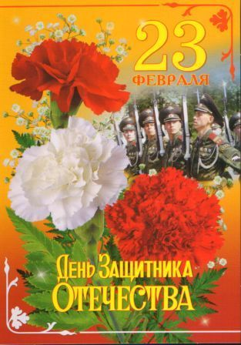
Хотим поздравить
С праздником сегодня – пускай дают в честь воина салют,
Ведь звания защитника достоин, кто дарит мир, спокойствие, уют!
Здравствуйте, уважаемые читатели! Мы рады вновь приветствовать вас со страниц нашей газеты! Как и обещали в прошлом году, продолжаем освещать школьную жизнь. В связи с празднованием Дня Рождения газеты, мы объявляем ряд конкурсов, в которых советуем принять вам участие.
От всей души поздравляем всех защитников Отечества с 23 февраля!
Редакция.

ИСТОРИЧЕСКАЯ СПАРАВКА
День 23 февраля 1918 г. считается днем первой победы частей Красной Армии над кайзеровскими войсками Германии. 18 февраля австрало-германские войска, сорвав перемирие, начали наступление по всему фронт. Наибольшую опасность они представляли на Петроградском направлении. Вечером 23 февраля они вышли на подступы к Пскову. Этот день – 23 февраля был объявлен в Петрограде Днем защиты социалистического Отечества. Под Псковом в период с 23 по 28 февраля в жесточайших сражениях писались первые строки героической биографии Красной Армии. 23 февраля в ознаменование выступления российского народа на защиту Отечества и мужественного сопротивления германским захватчикам отмечается как всенародный праздник.
Ныне 23 февраля – день защитников Отечества.
Поздравляем!!! Поздравляем!!! Поздравляем!!!
Поздравляем с Днем защитников Отечества наших коллег и будущих защитников нашей Родины!!!
Желаем счастья, удачи, крепкого здоровья и благополучия!
Педагогический коллектив.
________________________________________________________

С 24 января по 24 февраля 2019 года в школе проводился месячник «Народ и армия едины», посвященный Дню защитника Отечества;

В честь этой знаменательной даты в нашей школе п
Прошли классные часы. Интересно и познавательно прошёл классный час в 10 и 11 классах «Воронеж – город воинской славы», подготовленный классным руководителями и Тотай Натальей Александровной, библиотекарь школьной библиотеки. 25 января 1943 года советскими войсками 60-й армии под командованием генерала И.Д. Черняховского город был освобожден. Одна из улиц Воронежа носит название 25 января, площадь у железнодорожного вокзала носит имя Черняховского. Десяткам других улиц и площадей города были присвоены имена защитников и освободителей г. Воронежа.
Подвиг воронежцев и Воронежа в Великой Отечественной войне позднее был отмечен высокой правительственной наградой: в 1975 г. город Воронеж был награжден орденом Отечественной войны I степени. А в 2008 году президент В.В. Путин подписал Указ о присвоении Воронежу звания «Город Воинской славы»
Воронеж вошёл в число 12 городов Европы, наиболее пострадавших во Второй мировой войне и в число 15 городов СССР, требующих немедленного восстановления.

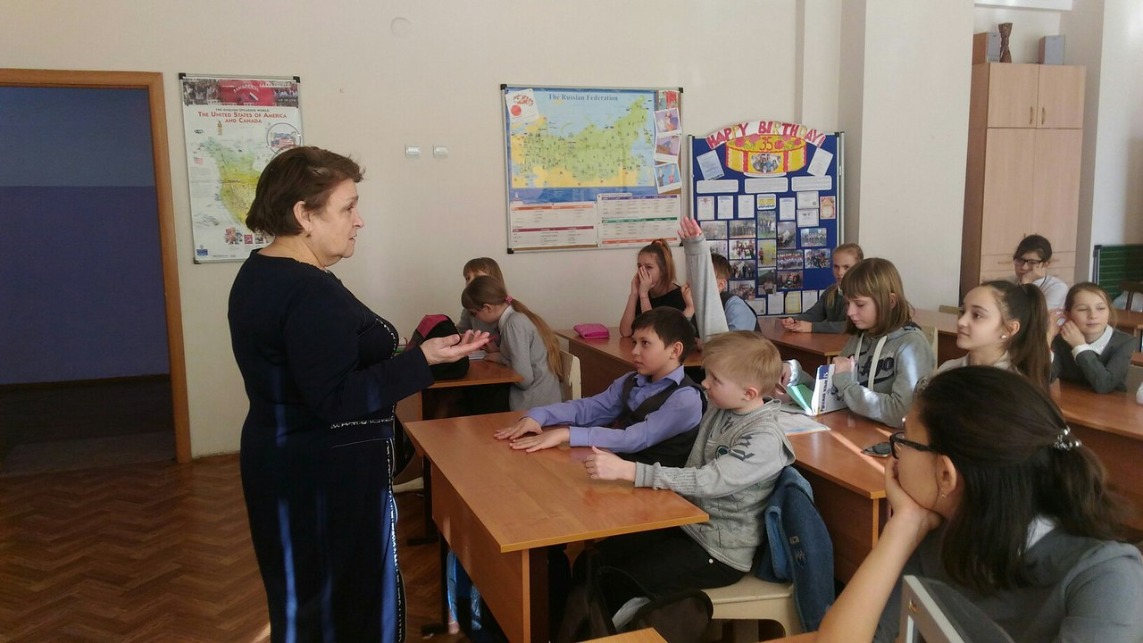

Этому знаменательному событию был посвящён классный час «Город-герой Ленинград», проведённый учениками 7 класса под руководством Алёхиноё Галины Ивановны.

900 дней и ночей длилась эта блокада. Оборона Ленинграда стала символом мужества и героизма советского народа и его Вооруженных Сил. Ленинградцы показали образцы стойкости, выдержки и патриотизма. Дорогую цену заплатили жители города, потери которых во время блокады составили около 1 млн. человек.

Затаив дыхание, школьники следили за кадрами, мелькавшими на экране:

Вот строки из дневника Тани Савичевой… : «Вот 125-граммовый кусочек хлеба, выдававшийся по карточкам… Вот опустевший и обледеневший город…»

Дети узнали о значении для Ленинграда «Дороги Жизни», проложенной по льду Ладожского озера, по которой в город доставлялись провиант, медикаменты, продукты и хлеб.

Галина Ивановна очень душевно и проникновенно рассказала ученикам о композиторе Дмитрии Шостаковиче, который в блокадном Ленинграде сочинил 7-ю симфонию. Это настоящая героическая музыка придавала силы всем блокадникам и воинам, сражавшимся за Ленинград, а немецких солдат приводила в ужас перед настоящим героизмом и стойкостью русского народа…

Материал подготовила Лыкова Арина, 7 класс.

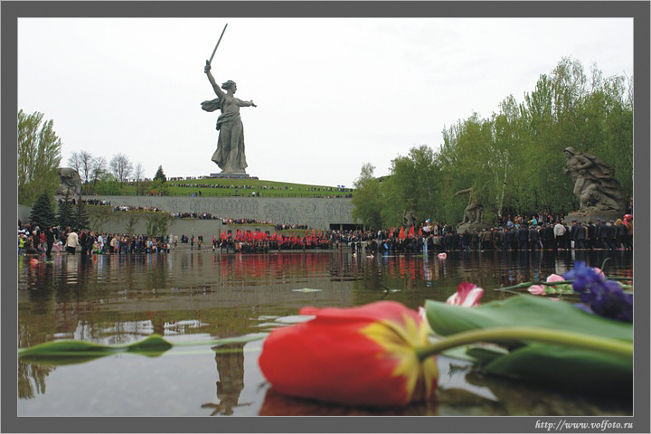2 февраля в 1943 году немецкие войска под командованием генерала-фельдмаршала Паулюса, оказавшись в котле, капитулировали. 92 тысячи немецких солдат под конвоем советских воинов ступили, наконец, на берег Волги. Но это уже было жалкое зрелище «непобедимой» немецкой армии.
Этому событию учащиеся 8 класса посвятили свой классный час, на который были приглашены ученики 5 и 6 классов. Мамаев курган, дом Павлова, завод «Красный Октябрь», тракторный завод стали символом мужества, стойкости и героизма.
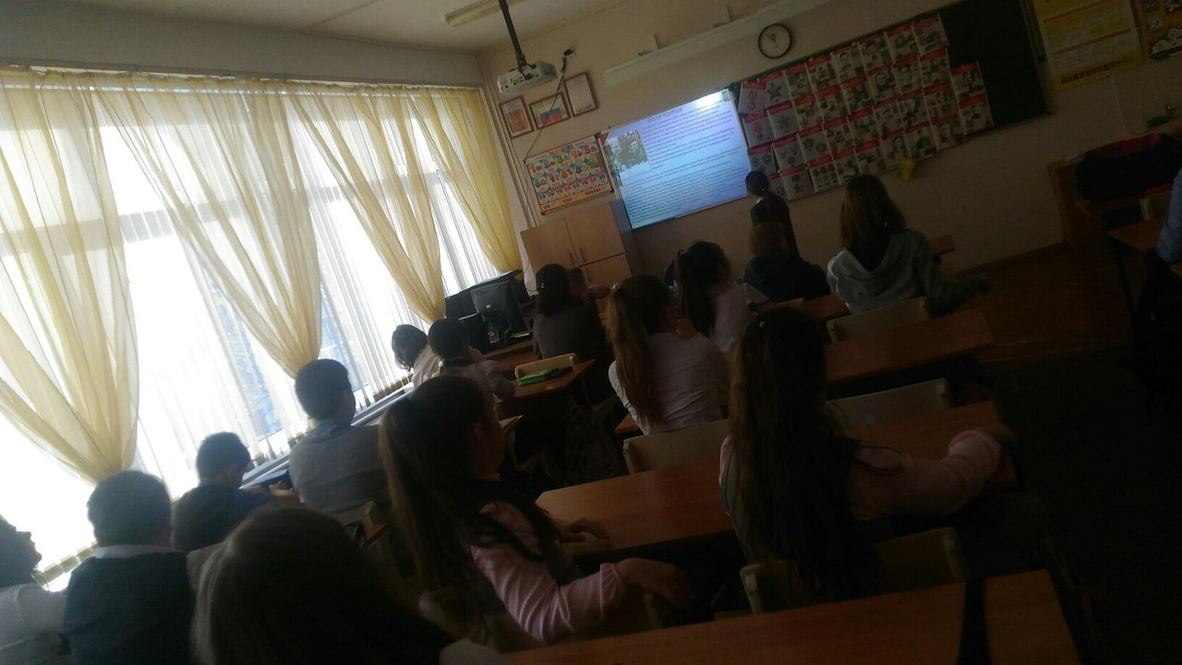С большим интересом ребята посмотрели фильм о Сталинградской битве, презентацию о Мамаевом кургане – о святом месте для всего народа огромной страны, где создан памятник – монументальный и величественный ансамбль «Героям Сталинградской битвы». Здесь сохранена на века история о мужестве и бесстрашии защитников Сталинграда в ходе ожесточенных боев за город. Сражение под Сталинградом ознаменовало собой начало коренного перелома в Великой Отечественной войне. Кровью миллиона наших солдат был пропитан каждый метр Сталинградской земли. Бои шли за каждую улицу, каждый квартал, каждое здание.
Под руководством скульптора Е.В. Вучетича на Мамаевом кургане воздвигнут памятник-ансамбль «Героям Сталинградской битвы». Скульптура «Родина-мать зовет!» является композиционным центром всего ансамбля. Наш земляк, скульптор Михаил Степанович Алещенко принимал участие в разработке этого выдающегося монумента. За победу город награжден Орденом Ленина и Золотой звездой Героя.
В конце классного часа школьники почтили память всех погибших минутой молчания.

Ученики младших классов на своих классных часах познакомились с пионерами-героями. Поближе узнать о подвигах юных героев помогли школьникам их классные руководители.
Они сражались повсюду. На море, как Боря Кулешин. В небе, как Аркаша Каманин. В партизанском отряде, как Леня Голиков. В Брестской крепости, как Валя Зенкина. В керченских катакомбах, как Володя Дубинин. В подполье, как Володя Щербацевич.
Известны десятки имен юных антифашистов Воронежской области, среди которых Костя Феоктисов и Юра Павлов, Лида Федодеева и Костя Стрелюк, Аркаша Сигаев и Шура Журавлев.
Юным героям, известным и неизвестным, кто в одном строю со взрослыми защищал родную землю, боролся и умирал за свободу, равенство и счастье людей, посвящается этот день.
Очень познавательной оказался для детей подборка сюжетов из документального фильм «Аты-баты». В них старый бывалый солдат на понятном для малышей языке рассказывает о событиях Великой Отечественной войны.
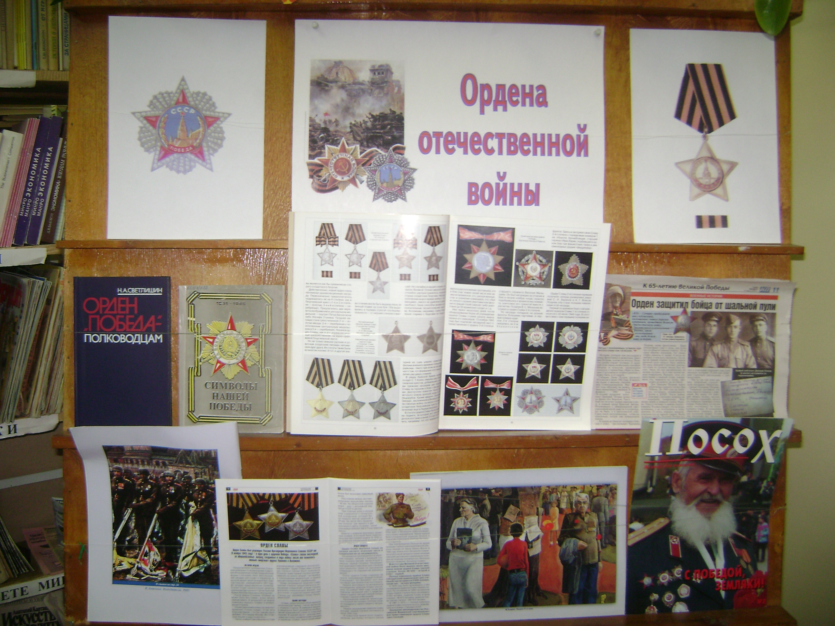В школьной библиотеке была оформлена выставка «Пионеры-герои». Юные читатели интересовались книгами, из которых можно было бы больше узнать о подвигах их ровесников. Библиотекарь Тотай Наталья Александровна знакомила ребят с такими книгами, которые сохранились в фондах нашей библиотеки. Это и «Улица младшего сына» про Володю Дубинина, и «Партизан Лёня Голиков», «Облачный порт». Эти книги читали еще в своём детстве мамы и папы нынешних школьников… Тем, наверное, будет интереснее их прочесть сегодняшним, современным школьникам и окунуться в атмосферу героизма, мужества, бесстрашия, которые совершали их ровесники.

Внимание! Внимание! Внимание! Внимание! Внимание!
Объявляется конкурс эмблем газеты «Пуль школы»!
Победителя ждет приз!!!

Объявляется конкурс стихотворений, сочинений, рисунков на тему: «Школьная жизнь»!!!

Объявляется фотоконкурс «Весенняя капель»! На конкурс принимаются работы, отражающие великолепие и неповторимость, характерные черты весеннего времени года.

Конкурс!!! Конкурс!!! Конкурс!!! Конкурс!!! Конкурс!!! Конкурс!!!

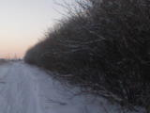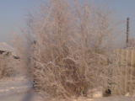
ФОТОКОНКУРС
«КРАСОТЫ НАШЕГО КРАЯ»
Эти фотографии представил на конкурс Зяблова Анжелика.

Наскальная живопись, или эволюция берет своё.
Необходим был долгий эволюционный период, прежде чем обезьяна превратилась в человека. Но тогда он еще пользовался примитивными орудиями труда: палкой-капалкой, скребком и т. д.. Однако уже в то время у первобытных людей было рвение к живописи: племена изображали на скалах свои походы, охоту на мамонтов, обряды шаманов. Именно благодаря наскальным рисункам мы можем сейчас представить себе образ жизни древних людей. Именно они связывают нас с теми далекими временами.
Но и в наше время есть любители наскальной живописи. Правда, этот вид искусства ими был немного изменен: вместо скал они стали использовать парты, стенды, а теперь добрались до колонн и теннисного стола. На них можно встретить и «Синий квадрат Малевича», и древние иероглифы, и признагия в любви – все, что душе угодно. Вывод из всего этого можно сделать один: эволюция берет свое.

«Пульс школы», многотиражная газета учеников МБОУ Школа №32. Выходит 1 раз в месяц при поддержке администрации МБОУ Школы № 32. | Адрес редакции: Стара Загора, 226а  Телефон: 9274144  Приносите свои идеи и материалы в кабинет воспитательной работы | Гл. редактор: Солодовникова М.А.  Пресс-центр: Совет старшеклассников
«В школьном формате», многотиражная газета учеников МОУ СОШ №6. Выходит 1 раз в месяц при поддержке администрации МОУ СОШ № 6. | Адрес редакции: 665483, п. Железнодорожный, ул. Мира и Дружбы, 3.  Телефон : (39543) (98)-2-33  Приносите свои идеи и материалы в кабинет № 15. | Гл. редактор: Салабутина Оксана  Пресс-центр: Салабутина Оксана, Егорова Лена, Полякова Арина, Урина Вика, Пивоварова Саша, Макарова Настя и др  Руководитель пресс-центра:  Ермолик Е.А.

«В школьном формате», многотиражная газета учеников МОУ СОШ №6. Выходит 1 раз в месяц при поддержке администрации МОУ СОШ № 6. | Адрес редакции: 665483, п. Железнодорожный, ул. Мира и Дружбы, 3.  Телефон : (39543) (98)-2-33  Приносите свои идеи и материалы в кабинет № 15. | Гл. редактор: Салабутина Оксана  Пресс-центр: Салабутина Оксана, Егорова Лена, Полякова Арина, Урина Вика, Пивоварова Саша, Макарова Настя и др  Руководитель пресс-центра:  Ермолик Е.А.

